Računalniška grafika

2D Geometrijske transformacije
Geometrijske transformacije delimo na:
- Rigidne – ohranjajo razdalje in kote (premik, zasuk)
- Konformne – ohranjajo kote (uniformno skaliranje)
- Afine – ohranjajo paralelizme (neenotno skaliranje, strig)

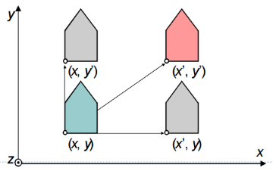
- Premestitev ali translacija (seštevanje) – izvedemo s prištevanjem premestitvenih razdalij (t_{x}, t_{y})
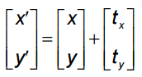

- Skaliranje (množenje) – izvedemo z množenjem koordinat s skalirnima faktorjema (S_{x}, S_{y})
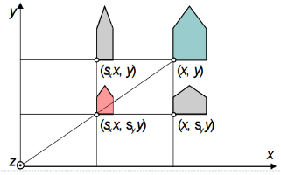
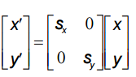

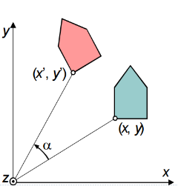
- Zasuk – definiramo ga s kotom zasuka α in s središčem zasuka. Mirujoča točka = koordinatno izhodišče.
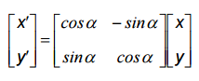

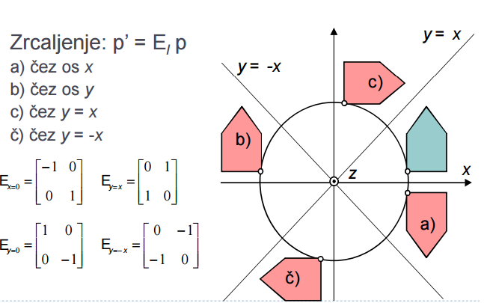
- Zrcaljenje – Ob uporabi negativnih skalirnih faktorjev -> zrcaljenje pkrog fiksne točke v smeri skaliranja.

Homogeni koordinatni sistem
Zakaj se uporablja?
- Z eno matriko lahko izvedemo več operacij hkrati.
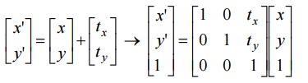
- Za translacijo.
- Premestitev
- Skaliranje

- Premik in množenje

2D gledanje
- Tvorba scene v 2D realnih koordinatah
- Definicija okna pogleda, obrezovanje

Obrezovnje daljic (line clipping)
Postopek ki določa kateri del slike je znotraj in kateri del zunaj območja, se imenuje rezanje. V računalniški grafiki je rezanje odstranjevanje objektov ali delov objektov, ki ležijo izven vidnega polja naprave.
- Cohen – Sutherlandov algoritem za daljice
Algoritem razdeli 2D prostor na 9 delov. Srednji del (ki s tem določa delitev) je vidno polje. Deluje le, ko je naše vidno polje pravokotnik.
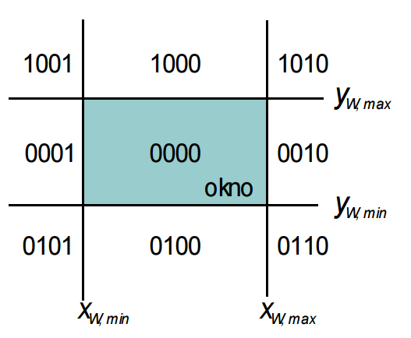
- če sta obe krajišči daljice v območju 0000 je daljica vključena v vidno polje.
- če sta obe krajišči daljice v območjih, ki imata vsaj eno 1 na istem mestu (npr. 1001 in 0101 ali pa 1000 in 1001), potem ta daljica ni v vidnem polju.
- če pa ni izpolnjen noben od zgornjih dveh primerov, potem zaporedoma poiščemo presečišča daljice in robov vidnega polja.

3D gledanje
- Tvorba scene v 3D realnih koordinatah (modeliranje),
- transformacija gledanja (premik kamere),
- definicija projekcije, postavitev prostora gledanja + obrezovanj (izbiran objektiva),
- projekcija (fotografiranje),
- Pretvorba koordinate naprave (prikaz, tiskanje).
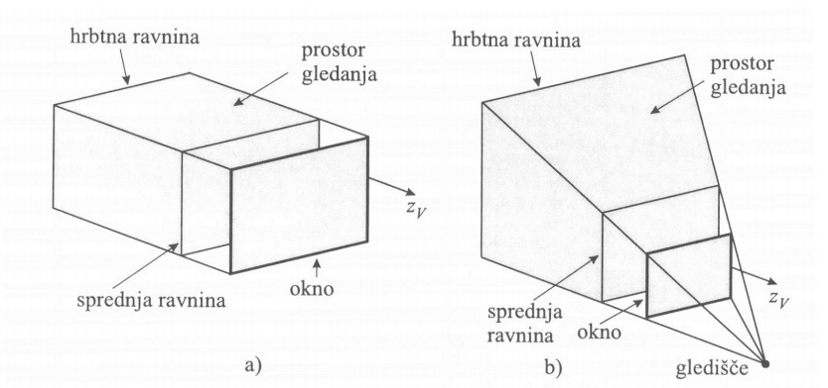
2 osnovna tipa projekcije:
- perspektivna (eno- ali dvogoriščna)
- paralelna
a) Pravokotna vzporedna projekcija b) Prisekana piramida

Odstranjevanje zakritih robov in ploskev
- brez odstranjevanja
- odstranjevanje telesu lastnih ploskev
- odstranjevanje zakritih ploskev
Osnovni pristopi
- Vsota kotov (zunaj 0°, znotraj 360°),
- štetje presečišč (zunaj sodo, znotraj liho),
- prekrivnostni test (minimaks) – okoli okjekta se nariše pravokotnik, preveri se ali se pravokotnika 2 objektov prerivata, če se, preverimo še ali se tudi objekta.
- Warnockov postopek (spreda/zadaj)
Delitev scene na manjše dele, tako dolgo, dokler nismo zmožni ugotoviti kateri deli so pred/za.
- Slikarski postopek (globina)
Oddaljenost med centrom ploskve in kamero.
- problem – nepotrebno podatki
- problem – ne deluje

- Postopek z vmesnim pomnilnikom (z-buffer)
Preverja se za vsak piksel – ali je lobina večja/manjša od prejšnje.
> se preskoči
< riše
- Postopek metanja in sledenja žarku

Svetloba
Lastnosti lic:
- absorbirajoče
- oddajajoče

- hrapave (motne)
- gladke (bleščeče)

- prozorne (transparent)
  - delno-prozorne
- odbojne (zrcala)
Odboj svetlobe
- Ambientalna avetloba zabriše 3D efekt.
- Difuzni odboj – odvisen od Lamberzovega zakona (moč je odvisna od kota luči na ploskev in cos kota)
- Bleščeč odboj – računamo, ko je v okolici nekaj objektov, ki se zrcalijo v naš objekt
- Zrcalni odboj – računamo, ko imamo luč + ploskev
Senčenje (shading)
Lokalni modeli – od računanju vrednosti barve piska, upoštevamo le tisto ploskev, ne okolice in odboja. (Lambert, Gouraud, Phong)
Globalni modeli – v računanje vključimo še objekte v okolici, realistično ambientalno svetlobo in odboje (Ray tracing, ambiental1na zakritost, izsevnost, spremembe fotonov)
- Konstantna intenziteta na ploskvi
  - konstantno senčenje (material + ambientalna svetloba)
  - Lambertovo senčenje (material + difuzni odboj)
- Interpolaicja intenzitete na ploskvi (Gouraud)
- Interpolacija normale na ploskvi (Phong)
- Blinnov algoritem: dodaten parameter za razpršitev bleska

Ray tracing – metoda sledenja žarkov
Skozi vsak piksel (sredino), se pošlje žarek. Poiščemo presečišča
vidno je najbližje → določa barvo
Zaradi milijarde izračunov je počasno.
Pospešitve
Bauding volumec (omejujoče sfere) – računalo če seka ploskve, ki so znotraj krogel (boljše škatle).

Whittedov osvetlitveni mode (1979)
- Ali se iz točke vidi luč?
DA → OK
NE → senca

- Zrcalna svetloba
Zanima nas barva, če izhodni žaarek zadene objekt, se prenese v točko.
Odbojno žarek pošlje v dano smer, gledamo ali je zadel objekt.
DA → Prenese na točko z manjšo intenziteto
BARVA = ambientalna svetloba + difuzna svetloba + bleščeč odboj + zrcalno odboj
- Transparentnost
Lomni količnik izmerjen za vse materiale.
Prednosti
- metanje senc
- zrcalni odboj
- transparentnost
- ni počasno
Slabosti
- trde sence
- zgrešimo lahko pomembne element

Ambiental occlusion (ambientalna zakritost)– ni fizikalno pravilno
Ambientalna svetloba ne ustvarja trdih senc, ker prihaja iz vseh strani, daje nerealen videz. Poudari detajle in doda mehke sence.
Koliko neba vidimo iz točke?
Iz točke pošiljamo žarke, kamera v točki, upodobimo sliko. Realno časovno izvajamo le aproksimacije.

Model izsevnosti – Goral (1984) – fizikalno pravilen
Svetloba prihaja v sceno iz vseh ploskev.
Lica delimo na manjše dele (krpe), v vsako delitvijo se poveča računanje.
Ravne ploskve ostanejo velike, ukrivljene delimo.
Kombiniramo z ray tracingom.

Photon mapping – spremljanje fotonov (2000)
Globalna osvetlitev v 2 korakih:
- izdelava karte fotonov
- luč oddaja fotone, računamo položaj trka s ploskvijo
- material določa verjetnost odboja, absorbiranja, razpršitve
- Upodabljanje
- sledenje žarkom
- ob trku s ploskvijo poiščemo najbližje fotone
- izračun osvetlitve glede na smeri trkov + število fotonov

